**Guía instalación Proyecto Laravel y GitHub**

* Requisitos:

-Necesitaremos tener instalados los siguientes programas en nuestro equipo: Git, NetBeans Composer, Mycript y XAMPP.

* Pasos:

1. Abrimos símbolo de sistema o la consola de GitBash y creamos nuevo proyecto en “xampp/htcdocs”:



2. Creamos nuevo repositorio en GitHub (<https://github.com/orobles95/Hotel-Spa>) para trabajar con el proyecto.

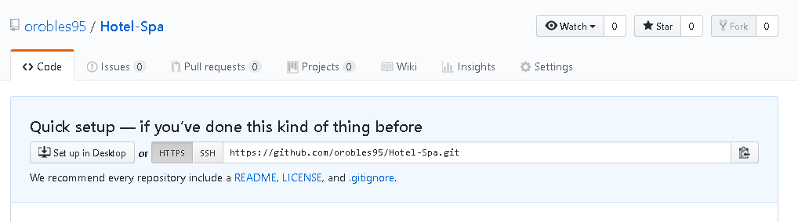

3. Ahora iniciamos la consola de GitHub desde el proyecto para subirlo a nuestro repositorio GitHub. Empezamos ejecutando un “git init” preparar el directorio y crear las carpetas necesarias para compartir el proyecto.

Seguidamente ejecutamos un “git add .” para añadir todos los directorios y archivos contenidos en la carpeta del proyecto:



A continuación, ejecutamos el primer *commit* para poder realizar un *push* de todos los archivos:



Finalmente le indicamos la dirección de nuestro repositorio GitHub y ejecutamos un *push* de la raíz de nuestro proyecto:

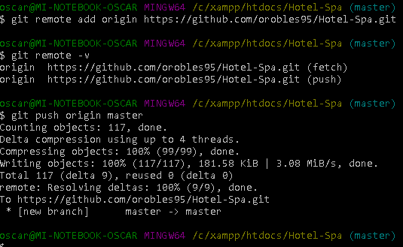

4. El compañero que no ha creado el proyecto debe seguir los siguientes pasos:

4.1. Unirse al repositorio del proyecto en GitHub (en este caso con invitación del creador del repositorio).

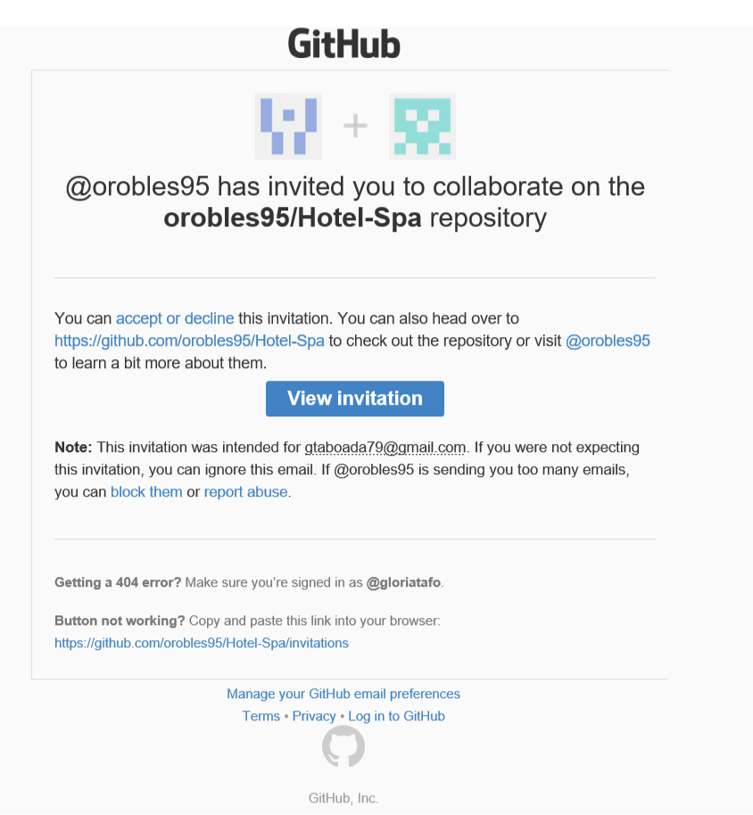

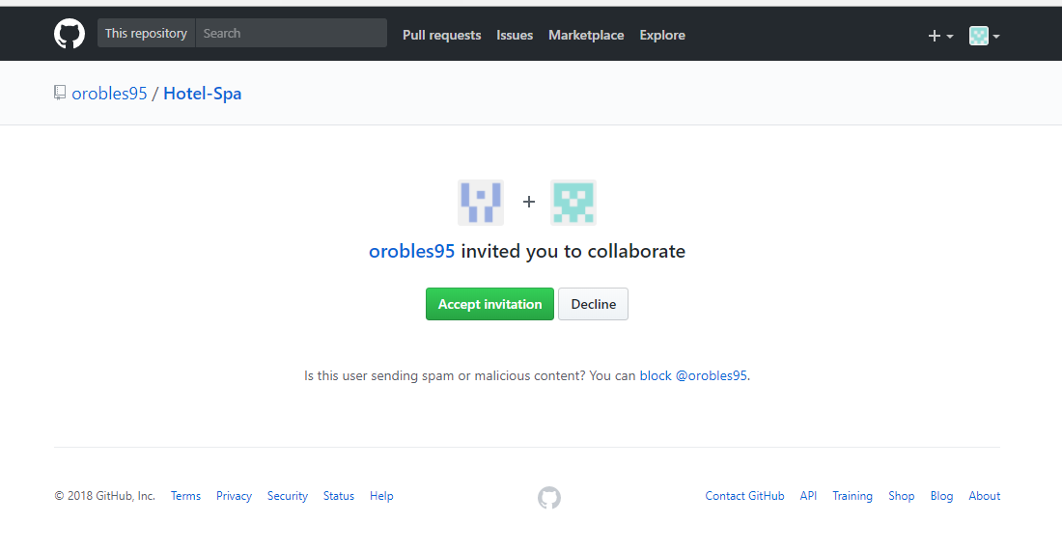

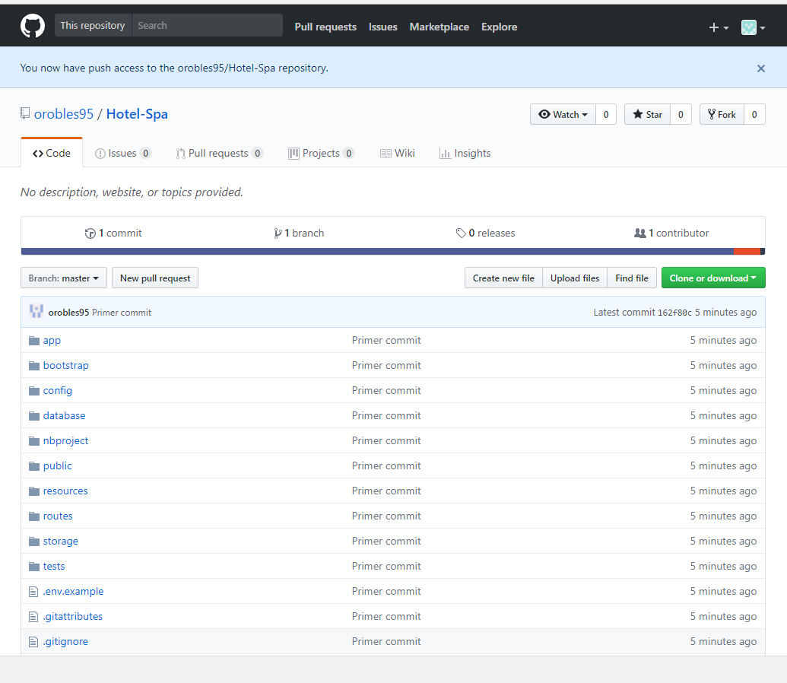

4.2. Después tendremos que clonar el proyecto. Existen varias formas de lograr esto, pero nosotros utilizaremos la dirección del repositorio:

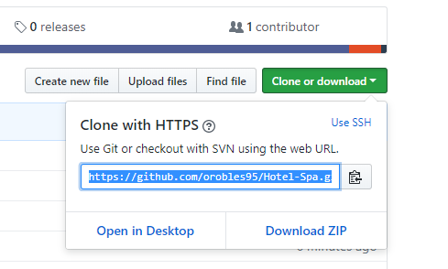

4.3. A continuación, abrimos NetBeans y accedemos a la siguiente opción:

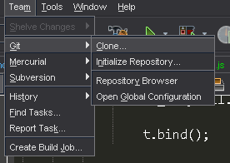

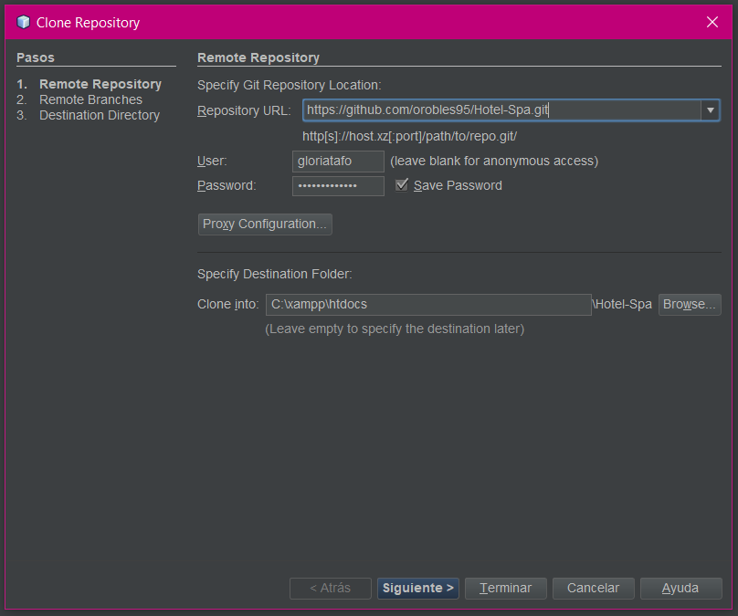

4.4. Ahora desde el terminal deberemos acceder a la carpeta donde clonemos nuestro proyecto para actualizar composer:

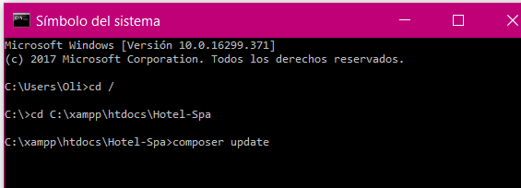

4.5. Lo siguiente que debemos hacer es duplicar el archivo “env.example” del proyecto y cambiarle el nombre como “env.” Y configurar los siguientes datos con nuestra configuración de nuestro servidor, nuestra base de datos y usuario y contraseña para acceder a ella.

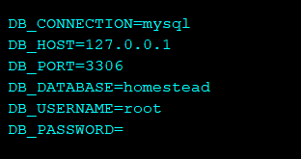

4.6. Por último, deberemos acceder de nuevo al terminal a nuestro proyecto y crear una nueva clave para la aplicación:

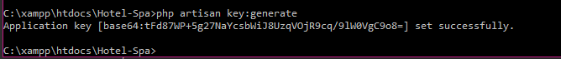

4.7. Ahora ya podremos acceder a nuestro proyecto (por ejemplo, la vista por defecto):

